Социальные сети, используемые в работе.

Сетевой комплекс информационного взаимодействия субъектов Российской Федерации в проекте «Мониторинг формирования функциональной грамотности учащихся»: банк заданий для формирования читательской грамотности

http://skiv.instrao.ru/support/demonstratsionnye-materialya/chitatelskaya-gramotnost.php

- цифровые сервисы диагностики и контроля достижений обучающихся:
    - Российская электронная школа;
    - Учи.ру;
    - ЯКласс;
    - Яндекс Учебник и Репетитор;
    - Skysmart: интерактивная тетрадь.
- Российская электронная школа (РЭШ) - https://resh.edu.ru
- В РЭШ имеется электронный банк заданий для формирования и оценки функциональной грамотности. На ресурсе перечислены следующие составляющие:
    - Читательская грамотность
    - Естественнонаучная грамотность
    - Креативное мышление
    - Математическая грамотность
    - Финансовая грамотность
    - Глобальные компетенции

- Российская онлайн-платформа «Учи.ру» – https://uchi.ru/
- а Учи.ру есть 3 раздела – «Мои задания из карточек», «Мои задания из упражнений», «Проверочные работы», которые можно использовать для диагностики достижений обучающихся.
- Сервис Яндекс.Учебник – https://education.yandex.ru/
- Для подготовки к ОГЭ и ЕГЭ Яндекс.Репетитор – https://yandex.ru/tutor/.
- Skysmart: интерактивная тетрадь - https://edu.skysmart.ru/

2020 | Активная работа на платформе Учи. ру  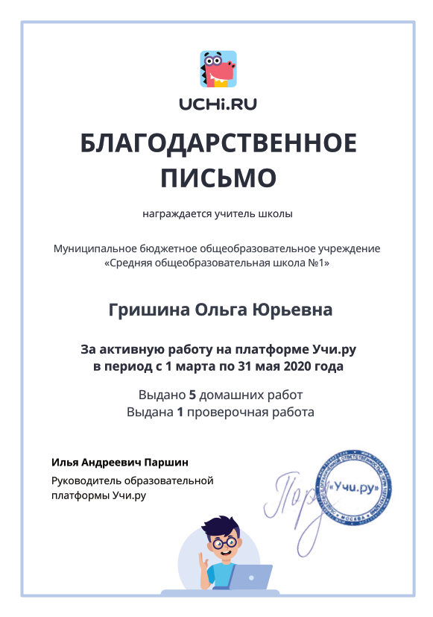 | Олимпиада по русскому языку для учащихся 5- 11 классов  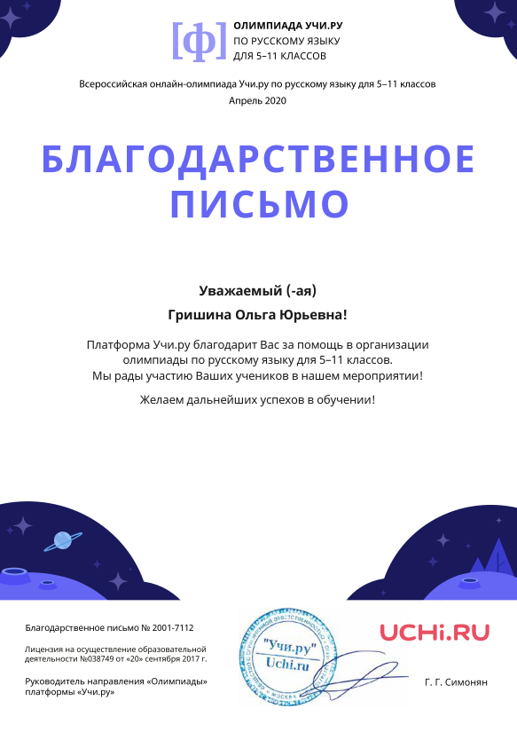
2020  2021 | Образовательный марафон «Весеннее пробуждение»  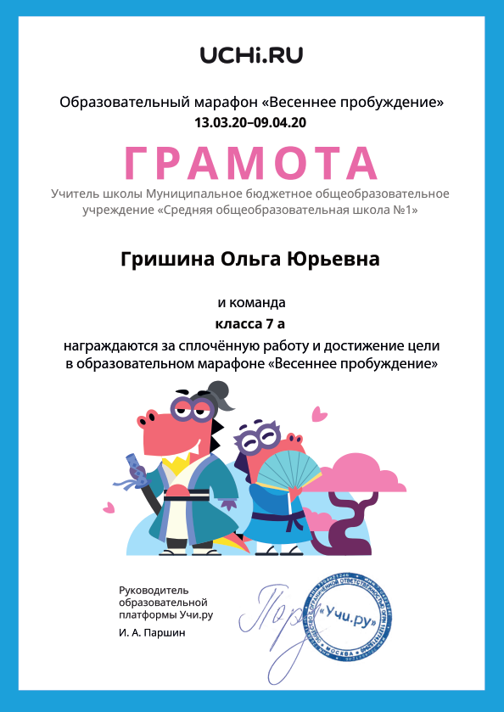 | Всероссийская онлайн- олимпиада «Многовековая Югра» для 1- 11 классов, 2021 г.  